УТВЕРЖДАЮ
Глава администрации городского
поселения поселок Калашниково
__________________ В.В.Ларин
23 марта 2017 г.
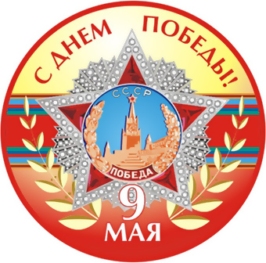

Положение об акции «Полотно Победы»
ПОЛОЖЕНИЕ
об акции «Полотно Победы»,
посвященной 72-годовщине Великой Победы

Актуальность проведения акции связана с необходимостью организации диалога участников войны и подрастающего поколения для сохранения исторической правды событий Великой Отечественной войны.
- Цели и задачи акции
- формирование у детей и подростков гражданско-патриотической позиции в отношении к своей стране, к ее прошлому и настоящему;
- сохранение традиций преемственности поколений, наполнение ее новым содержанием;
- формирование у детей гордости за принадлежность к своей организации.
- Инициатор акции: Администрация городского поселения поселок Калашниково
3. Участники акции
Участие в акции принимают все жители поселка Калашниково.
4.Сроки проведения акции
Акция «Полотно Победы» проводится с 24 марта по 30 апреля 2017 года.
5. Порядок проведения акции.
Для создания Полотна Победы используются заранее заготовленные лоскуты красной ситцевой или бязевой ткани размером 40х40 см. На лоскутах участники акции наносят надпись: фамилию, имя, отчество, воинское формирование и годы (если известны), в которые ветеран проходил службу. После заполнения лоскутов они сшиваются в единое полотно. Полотно будет пронесено по улицам поселка во время праздничных мероприятий, посвященных значимой дате 72-годовщине Победы в ВОВ. После чего полотно будет передано в музей ДК им. В.И. Ленина.
В срок до 30 апреля полотна размером 40Х40 с необработанными краями сдаются в кабинет № 9 Администрации городского поселения поселок Калашниково.
Тел. для связи 3-31-70 – Мазаева В.В.
Примечание: Край полотна не обрабатывать, кол-во полотен не ограничено.
На полотне можно указывать сведения о ветеранах войны, тружениках тыла, детях войны.

